***Projeto de Decreto Legislativo Nº 87/2022***

*Dispõe sobre a outorga de Diploma de Mérito Policial a GCM Feminina aposentada senhora* ***Sonia Regina Barboza*** *e dá outras providências.*

A Câmara Municipal de Itapevi, no uso de suas atribuições legais, **DECRETA:**

**Art. 1º** - Fica concedido Diploma de Mérito Policial a GCM Feminina aposentada senhora ***Sonia Regina Barboza***.

**Art. 2º** - A honraria será conferida em Sessão Solene a ser convocada pelo Presidente da Câmara Municipal de Itapevi, especialmente para esse fim.

**Art. 3º** - As despesas decorrentes da execução deste Decreto Legislativo correrão por conta das dotações orçamentárias próprias, suplementadas se necessário.

**Art. 4º** - Este Decreto Legislativo entra em vigor na data de sua publicação, revogadas as disposições em contrário.

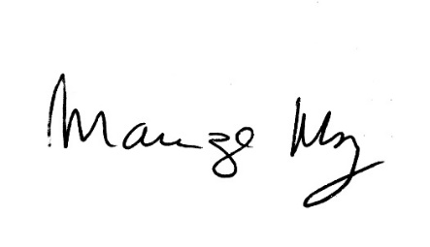 Sala das Sessões Bemvindo Moreira Nery, 01 de agosto de 2022.

___________________________________

***MARIZA MARTINS BORGES***

*Vereadora – PODEMOS*

***JUSTIFICATIVA:***

***Senhor Presidente,***

***Senhoras Vereadoras,***

***Senhores vereadores.***

Apresento para apreciação e futura aprovação dos nobres pares desta Casa de Leis, o projeto de Decreto Legislativo que concede Diploma de Mérito Policial, que visa tão somente prestar as devidas honras a quem de direito, como é o caso da senhora Sonia Regina Barboza.

Sonia Regina Barboza foi GCM feminina na Guarda Municipal de Itapevi desde 2.000, numa turma de 100 guardas; foi instrutora do Centro de Formação da GCM de Itapevi desde 2010, formando guardas de Itapevi e de outras cidade do nosso Estado; foi membro da Comissão de Guardas Femininas do Estado de São Paulo, buscando sempre a valorização da mulher dentro e fora da carreira; foi palestrante multivacional sempre com temas voltados ao empoderamento das mulheres do nosso Município, e participou da criação da equipe ***GUARDIÃ MARIA DA PENHA*** de Itapevi, onde esteve a frente por um ano.

Diante do exposto, peço aos nobres pares desta Casa de Leis que votem favorável à esta singela homenagem para esta exemplar GCM Feminina aposentada que não mediu esforços contra a criminalidade e sempre buscou a segurança do cidadão Itapeviense.

Sala das sessões Bemvindo Moreira Nery, 01 de agosto de 2022.



___________________________________

***MARIZA MARTINS BORGES***

*Vereadora - PODEMOS*